# HTML PEMROGRAMAN WEB

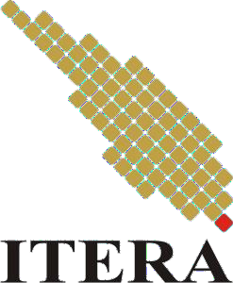

**Disusun Oleh:**

|  |  |
| --- | --- |
| Radha Candra Purnamasy | 118140031 |
|  |  |

**PROGRAM STUDI TEKNIK INFORMATIKA**

**JURUSAN TEKNIK ELEKTRO INFORMATIKA DAN SISTEM FISIS INSTITUT TEKNOLOGI SUMATERA**

**2021**

**LANDASAN TEORI**

1. **Pengertian HyperText Markup Language (HTML**

## HyperText Markup Language adalah suatu format data yang digunakan untuk membuat dokumen *hypertext* yang dapat dibaca dari satu platform komputer ke platform komputer lainnya tanpa perlu melakukan suatu perubahan apapun. Dokumen HTML sebetulnya adalah suatu dokumen teks biasa, sehingga di platform apapun dokumen tersebut dapat dibaca (Sampurna, 1997, h: 13). Dokumen HTML disebut sebagai *markup language* karena mengandung tanda-tanda tertentu yang digunakan untuk menentukan tampilan suatu teks dan tingkat kepentingan dari teks tersebut dalam suatu dokumen. Dengan system *hypertext* pada dokumen HTML, kita tidak harus membaca suatu dokumen secara berurutan dari atas ke bawah. Kita dapat menuju ke topik tertentu secara langsung dalam dokumen dengan menggunakan teks penghubung yang akan membawa kita ke suatu topik atau dokumen lain secara langsung. HTML tidak berdiri sendiri, agar ia dapat bertugas dalam membangun halaman web, ia harus di tulis dalam software atau aplikasi tertentu, yang dikenal sebagai HTML editor. HTML editor inilah yang bertugas untuk menerjemahkan bahasa HTML menjadi halaman web yang siap di lihat oleh para surfer di seluruh dunia.

Secara umum, ada dua jenis HTML editor, yaitu Text Editor dan WYSIWYG Editor.

1.      Text Editor

Biasa digunakan oleh mereka yang sudah mahir dalam menggunakan bahasa HTML, karena melalui editor jenis ini kita dapat langsung menuliskan kode-kode HTML satu persatu, sesuai prosedur teknis yang berlaku. Untuk editor jenis ini, kita dapat menggunakan Notepad.

2.      WYSIWYG Editor

Adalah solusi bagi mereka yang belum mahir dalam menggunakan bahasa HTML. Pada jenis aplikasi ini, kita dapat membangun halaman web dengan lebih mudah, karena apa yang terlihat di layar akan sama dengan hasil yang anda dapatkan. Untuk editor jenis ini, kita dapat menggunakan editor Microsoft FrontPage maupun Macromedia Dreamweaver.

## Penjalas dan Screenshoot HTML

* + 1. header

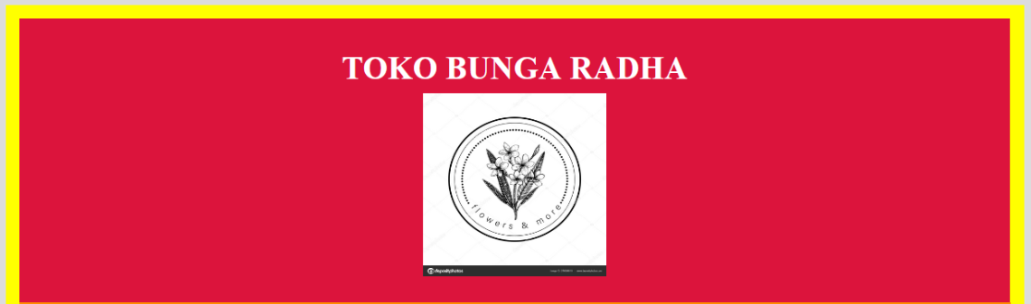

Header adalah bagian dari dokumen yang muncul di margin atas, header disini terdapat judul dan logo, dimana judul nya TOKO BUNGA RADHA dan logo *flowers & more* dengan background color: crimson; color: white; padding: 5px; width: 99%; height: 300px;.

* + 1. Navigasi



Navigasi adalah suatu teknik untuk menentukan kedudukan dan arah lintasan perjalan secara tepat, terlihat seperti gambar dibawah ini terdapat beberapa menu yaitu home, menu. About dan store. Background background-color:darkorange;.

* + 1. Halaman utama (body)

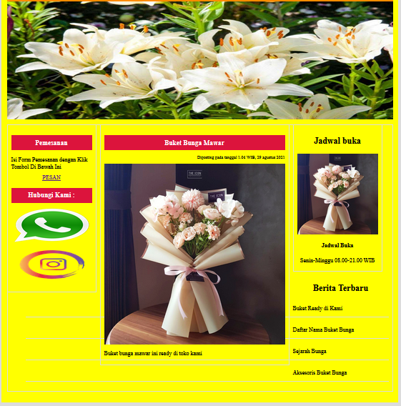

HTML elemen body menunjukkan konten sebuah dokumen. Isi dari sebuah dokumen HTML yang akan ditampilkan pada jendela browser terdapat pada elemen <body>, hasil di jendela browser seperti gambar diatas terdapat informasi buket bunga yang ready ditoko, jadwal buka, berita terbaru,pemesanan dan hubungi kami.

* + 1. Footer



HTML <footer> element merepresentasikan sebuah catatan kaki (bagian kaki / footer) untuk elemen yang menaunginya (berada di dalamnya).

* + 1. Keseluruhan Tampilan

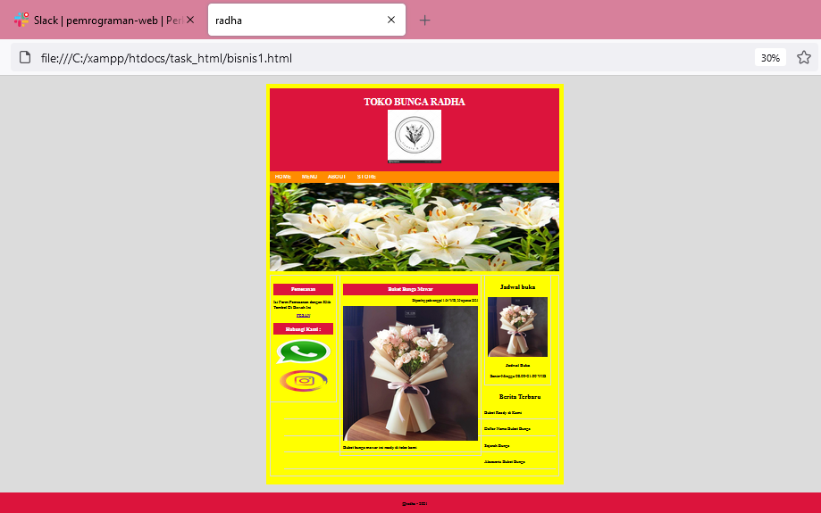

Gambar diatas adalah tampilan keseluruhan di browser tentang TOKO BUNGA RADHA.

# DAFTAR PUSTAKA

Sampurna, “*Belajar Sendiri Membuat Homepage Dengan Html*”, Pt Alex Media Komputindo, Jakarta ,1996.